目录
表目录 2
图目录 3
缩略语表 4
3.2.S.7.3 稳定性数据 5
1 长期条件考察结果 5
2 单抗/原液加速条件考察结果 16
3 单抗/原液影响因素研究 25
3.1 单抗/原液影响因素研究结果 25
3.1.1 光照试验结果 25
3.1.2 振荡试验结果 26
3.1.3 冻融试验结果 27
3.1.4 高温试验结果 28
3.1.5 pH试验结果 29
3.1.6 氧化试验结果 32
3.2 单抗/原液影响因素研究结论 33

表目录
表3.2.S.7.3- 1 长期稳定性试验结果（批号：IPXXX-4，XXX℃ ± XXX℃，XXX） 6
表3.2.S.7.3- 2 长期稳定性试验结果（批号：IPXXX-5，XXX℃±XXX℃，XXX） 8
表3.2.S.7.3- 4 单抗加速稳定性试验结果（批号：IPXXX-4，XXX℃ ± XXX℃） 17
表3.2.S.7.3- 5 单抗加速稳定性试验结果（批号：IPXXX-5，XXX℃ ± XXX℃） 18
表3.2.S.7.3- 6 IPXXX-4光照试验结果（25℃ ± 2℃/60%RH ± 5%RH，5000 Lux ± 500 Lux） 25
表3.2.S.7.3- 7 IPXXX-5光照试验结果（25℃ ± 2℃/60%RH ± 5%RH，5000 Lux ± 500 Lux） 26
表3.2.S.7.3- 8 IPXXX-4振荡试验结果（室温，300 rpm，避光） 26
表3.2.S.7.3- 9 IPXXX-5振荡试验结果（室温，300 rpm，避光） 27
表3.2.S.7.3- 10 IPXXX-4冻融试验结果（XXX℃） 27
表3.2.S.7.3- 11 IPXXX-5冻融试验结果（XXX℃） 28
表3.2.S.7.3- 12 IPXXX-4高温试验结果（25℃ ± 2℃，60% RH ± 5% RH，避光） 29
表3.2.S.7.3- 13 IPXXX-5高温试验结果（25℃ ± 2℃，60% RH ± 5% RH，避光） 29
表3.2.S.7.3- 14 IPXXX-4 低pH试验结果（25℃ ± 2℃，60% RH ± 5% RH，pH=XXX） 30
表3.2.S.7.3- 15 IPXXX-5 低pH试验结果（25℃ ± 2℃，60% RH ± 5% RH，pH=XXX） 30
表3.2.S.7.3- 16 IPXXX-4 高pH试验结果（25℃ ± 2℃，60% RH ± 5% RH，pH= XXX） 31
表3.2.S.7.3- 17 IPXXX-5 高pH试验结果（25℃ ± 2℃，60% RH ± 5% RH，pH= XXX） 31
表3.2.S.7.3- 18 IPXXX-4氧化试验结果（含0.3%H₂O₂，25℃ ± 2℃，60% RH ± 5% RH） 32
表3.2.S.7.3- 19 IPXXX-4氧化试验结果（含0.3%H₂O₂，25℃ ± 2℃，60% RH ± 5% RH） 33

图目录
图3.2.S.7.3- 1单抗/原液长期条件（XXX℃ ± XXX℃）SEC单体纯度稳定性趋势图 11
图3.2.S.7.3- 2单抗/原液长期条件（XXX℃ ± XXX℃）非还原型CE-SDS纯度稳定性趋势图 11
图3.2.S.7.3- 3单抗/原液长期条件（XXX℃ ± XXX℃）还原型CE-SDS纯度稳定性趋势图 12
图3.2.S.7.3- 4单抗/原液长期条件（XXX℃ ± XXX℃）电荷变异体-酸性组分稳定性趋势图 12
图3.2.S.7.3- 5单抗/原液长期条件（XXX℃ ± XXX℃）电荷变异体-主峰稳定性趋势图 13
图3.2.S.7.3- 6单抗/原液长期条件（XXX℃ ± XXX℃）电荷变异体-碱性组分稳定性趋势图 13
图3.2.S.7.3- 7单抗/原液长期条件（XXX℃ ± XXX℃）蛋白浓度稳定性趋势图 14
图3.2.S.7.3- 8单抗/原液长期条件（XXX℃ ± XXX℃）结合活性（ELISA）稳定性趋势图 14
图3.2.S.7.3- 9单抗/原液长期条件（XXX℃ ± XXX℃）pH稳定性趋势图 15
图3.2.S.7.3- 11单抗/原液加速条件（XXX℃ ± XXX℃）SEC纯度稳定性趋势图 20
图3.2.S.7.3- 12单抗/原液加速条件（XXX℃ ± XXX℃）非还原型CE-SDS纯度稳定性趋势图 20
图3.2.S.7.3- 13单抗/原液加速条件（XXX℃ ± XXX℃）还原型CE-SDS纯度稳定性趋势图 21
图3.2.S.7.3- 14单抗/原液加速条件（XXX℃ ± XXX℃）电荷变异体-酸性组分稳定性趋势图 21
图3.2.S.7.3- 15单抗/原液加速条件（XXX℃ ± XXX℃）电荷变异体-主峰稳定性趋势图 22
图3.2.S.7.3- 16单抗/原液加速条件（XXX℃ ± XXX℃）电荷变异体-碱性组分稳定性趋势图 22
图3.2.S.7.3- 17单抗/原液加速条件（XXX℃ ± XXX℃）蛋白浓度稳定性趋势图 23
图3.2.S.7.3- 18单抗/原液加速条件（XXX℃ ± XXX℃）结合活性（ELISA）稳定性趋势图 23
图3.2.S.7.3- 19单抗/原液加速条件（XXX℃ ± XXX℃）pH稳定性趋势图 24

缩略语表
英文缩写 | 英文全称 | 中文对照
CE-SDS | Sodium Dodecyl SulfateCapillary Electrophoresis | 十二烷基硫酸钠毛细管凝胶电泳

3.2.S.7.3 稳定性数据

1 长期稳定性考察结果
{{LONG_TERM_INTRO}}

表3.2.S.7.3- 1 长期稳定性试验结果（批号：IPXXX-4，XXX℃ ± XXX℃，XXX）
检测项目 |  | 检测方法 | 可接受标准 | 时间（月）
 |  |  |  | 0 | 1 | 3 | 6 | 9 | 12 | 18 | 24 | 30 | 36
鉴别 | 等电点 | icIEF法 | 待测样品主峰pI值与阶段性标准品或参考品主峰pI值的绝对差值≤XXX | --- | --- | --- | --- | --- | --- | --- | --- | --- | ---
 |  |  | 与阶段性标准品或参考品图谱一致 | --- | --- | --- | --- | --- | --- | --- | --- | --- | ---
纯度和杂质 | 纯度 | SEC-HPLC法 | 单体：≥ XXX% | --- | --- | --- | --- | --- | --- | --- | --- | --- | ---
 |  |  | 聚合体（%）：≤XXX % | --- | --- | --- | --- | --- | --- | --- | --- | --- | ---
 |  | 非还原型CE-SDS法 | 主峰：≥ XXX % | --- | --- | --- | --- | --- | --- | --- | --- | --- | ---
 |  |  | LMW（%）：报告数据 | --- | --- | --- | --- | --- | --- | --- | --- | --- | ---
 |  | 还原型CE-SDS法 | （重链+轻链）%：≥ XXX % | --- | --- | --- | --- | --- | --- | --- | --- | --- | ---
 |  |  | 总体小峰（%）：报告数据 | --- | --- | --- | --- | --- | --- | --- | --- | --- | ---
 | 电荷变异体 | （CEX-HPLC/icIEF法） | 酸性组分（%）：报告数据 | --- | --- | --- | --- | --- | --- | --- | --- | --- | ---
 |  |  | 主峰（%）：≥ XXX % | --- | --- | --- | --- | --- | --- | --- | --- | --- | ---
 |  |  | 碱性组分（%）：报告数据 | --- | --- | --- | --- | --- | --- | --- | --- | --- | ---
效价 | 相对结合活性 | ELISA法 | 应为阶段性标准品或参考品的XXX % ~ XXX % | --- | --- | --- | --- | --- | --- | --- | --- | --- | ---
含量 | 蛋白含量 | UV法 | XXX mg/ml ~ XXX mg/ml | --- | --- | --- | --- | --- | --- | --- | --- | --- | ---
其他 | pH | pH值测定法 | XXX ~ XXX | --- | --- | --- | --- | --- | --- | --- | --- | --- | ---
 | 颜色 | 目视法 | 无色至微黄色液体 | --- | --- | --- | --- | --- | --- | --- | --- | --- | ---
 | 澄清度 | 目视法 | 澄清至微乳光液体 | --- | --- | --- | --- | --- | --- | --- | --- | --- | ---
 | 细菌内毒素 | 动态显色法 | < XXX EU/mg | --- | N/A | N/A | --- | N/A | --- | N/A | --- | --- | ---
 | 微生物限度 | 薄膜过滤法 | ≤ XXX cfu/ XXX ml | --- | N/A | N/A | --- | N/A | --- | N/A | --- | --- | ---
表注：---表示尚未进行到此时间点，样品在持续考察中；N/A表示该时间点无此检项。
表3.2.S.7.3- 2 长期稳定性试验结果（批号：IPXXX-5，XXX℃±XXX℃，XXX）
检测项目 |  | 检测方法 | 可接受标准 | 时间（月）
 |  |  |  | 0 | 1 | 3 | 6 | 9 | 12 | 18 | 24 | 30 | 36
鉴别 | 等电点 | icIEF法 | 待测样品主峰pI值与阶段性标准品或参考品主峰pI值的绝对差值≤XXX | --- | --- | --- | --- | --- | --- | --- | --- | --- | ---
 |  |  | 与阶段性标准品或参考品图谱一致 | --- | --- | --- | --- | --- | --- | --- | --- | --- | ---
纯度和杂质 | 纯度（%） | SEC-HPLC法 | 单体：≥ XXX% | --- | --- | --- | --- | --- | --- | --- | --- | --- | ---
 |  |  | 聚合体（%）：≤XXX % | --- | --- | --- | --- | --- | --- | --- | --- | --- | ---
 |  | 非还原型CE-SDS法 | 主峰：≥ XXX % | --- | --- | --- | --- | --- | --- | --- | --- | --- | ---
 |  |  | LMW（%）：报告数据 | --- | --- | --- | --- | --- | --- | --- | --- | --- | ---
 |  | 还原型CE-SDS法 | （重链+轻链）%：≥ XXX % | --- | --- | --- | --- | --- | --- | --- | --- | --- | ---
 |  |  | 总体小峰（%）：报告数据 | --- | --- | --- | --- | --- | --- | --- | --- | --- | ---
 | 电荷变异体（%） | （CEX-HPLC/icIEF法） | 酸性组分（%）：报告数据 | --- | --- | --- | --- | --- | --- | --- | --- | --- | ---
 |  |  | 主峰（%）：≥ XXX % | --- | --- | --- | --- | --- | --- | --- | --- | --- | ---
 |  |  | 碱性组分（%）：报告数据 | --- | --- | --- | --- | --- | --- | --- | --- | --- | ---
效价 | 相对结合活性（%） | ELISA法 | 应为阶段性标准品或参考品的XXX % ~ XXX % | --- | --- | --- | --- | --- | --- | --- | --- | --- | ---
含量 | 蛋白含量（mg/ml） | UV法 | XXX mg/ml ~ XXX mg/ml | --- | --- | --- | --- | --- | --- | --- | --- | --- | ---
其他 | pH | pH值测定法 | XXX ~ XXX | --- | --- | --- | --- | --- | --- | --- | --- | --- | ---
 | 颜色 | 目视法 | 无色至微黄色液体 | --- | --- | --- | --- | --- | --- | --- | --- | --- | ---
 | 澄清度 | 目视法 | 澄清至微乳光液体 | --- | --- | --- | --- | --- | --- | --- | --- | --- | ---
 | 细菌内毒素（EU/mg） | 动态显色法 | < XXX EU/mg | --- | --- | --- | --- | --- | --- | --- | --- | --- | ---
 | 微生物限度（cfu/XX ml） | 薄膜过滤法 | ≤ XXX cfu/ XXX ml | --- | --- | --- | --- | N/A | --- | --- | --- | --- | ---
表注：---表示尚未进行到此时间点，样品在持续考察中；N/A表示该时间点无此检项。
{{LONG_TERM_TREND_INTRO}}
{{LONG_TERM_TREND_SUMMARY}}
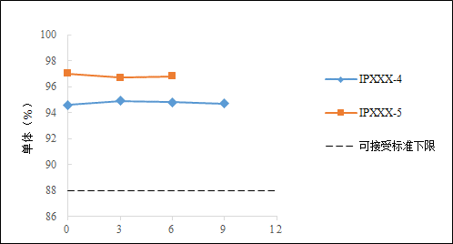
图3.2.S.7.3- 1单抗/原液长期条件（XXX℃ ± XXX℃）SEC单体纯度稳定性趋势图
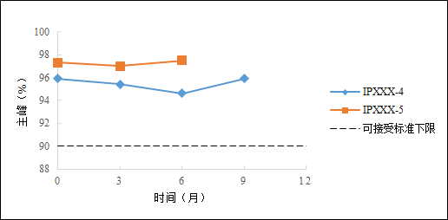
图3.2.S.7.3- 2单抗/原液长期条件（XXX℃ ± XXX℃）非还原型CE-SDS纯度稳定性趋势图
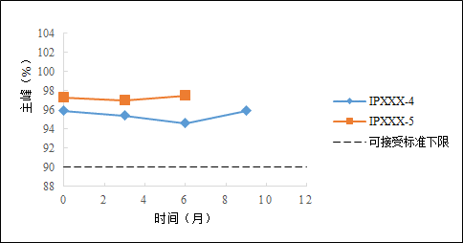
图3.2.S.7.3- 3单抗/原液长期条件（XXX℃ ± XXX℃）还原型CE-SDS纯度稳定性趋势图
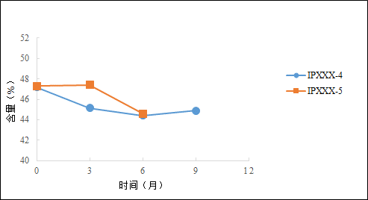
图3.2.S.7.3- 4单抗/原液长期条件（XXX℃ ± XXX℃）电荷变异体-酸性组分稳定性趋势图

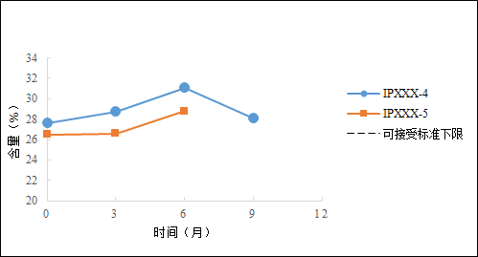
图3.2.S.7.3- 5单抗/原液长期条件（XXX℃ ± XXX℃）电荷变异体-主峰稳定性趋势图
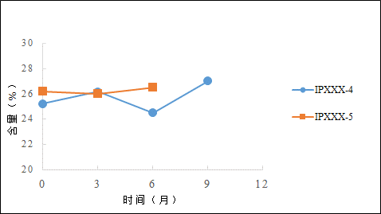
图3.2.S.7.3- 6单抗/原液长期条件（XXX℃ ± XXX℃）电荷变异体-碱性组分稳定性趋势图

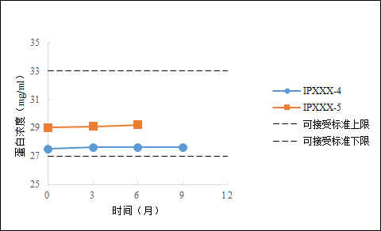
图3.2.S.7.3- 7单抗/原液长期条件（XXX℃ ± XXX℃）蛋白浓度稳定性趋势图
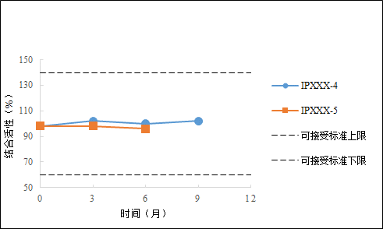
图3.2.S.7.3- 8单抗/原液长期条件（XXX℃ ± XXX℃）结合活性（ELISA）稳定性趋势图
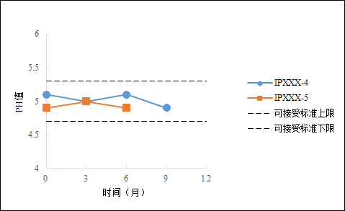
图3.2.S.7.3- 9单抗/原液长期条件（XXX℃ ± XXX℃）pH稳定性趋势图

2 加速条件考察结果
{{ACCELERATED_INTRO}}

表3.2.S.7.3- 4 单抗加速稳定性试验结果（批号：IPXXX-4，XXX℃ ± XXX℃）
检测项目 |  | 检测方法 | 可接受标准（仅供参考） | 时间（月）
 |  |  |  | 0 | 1 | 3 | 6
鉴别 | 等电点 | icIEF法 | 待测样品主峰pI值与阶段性标准品或参考品主峰pI值的绝对差值≤XXX | --- | --- | --- | ---
 |  |  | 与阶段性标准品或参考品图谱一致 | --- | --- | --- | ---
纯度和杂质 | 纯度（%） | SEC-HPLC法 | 单体：≥ XXX% | --- | --- | --- | ---
 |  |  | 聚合体（%）：≤XXX % | --- | --- | --- | ---
 |  | 非还原型CE-SDS法 | 主峰：≥ XXX % | --- | --- | --- | ---
 |  |  | LMW（%）：报告数据 | --- | --- | --- | ---
 |  | 还原型CE-SDS法 | （重链+轻链）%：≥ XXX % | --- | --- | --- | ---
 |  |  | 总体小峰（%）：报告数据 | --- | --- | --- | ---
 | 电荷变异体（%） | （CEX-HPLC/icIEF法） | 酸性组分（%）：报告数据 | --- | --- | --- | ---
 |  |  | 主峰（%）：≥ XXX % | --- | --- | --- | ---
 |  |  | 碱性组分（%）：报告数据 | --- | --- | --- | ---
效价 | 相对结合活性（%） | ELISA法 | 应为阶段性标准品或参考品的XXX % ~ XXX % | --- | --- | --- | ---
含量 | 蛋白含量（mg/ml） | UV法 | XXX mg/ml ~ XXX mg/ml | --- | --- | --- | ---
其他 | pH | pH值测定法 | XXX ~ XXX | --- | --- | --- | ---
 | 颜色 | 目视法 | 无色至微黄色液体 | --- | --- | --- | ---
 | 澄清度 | 目视法 | 澄清至微乳光液体 | --- | --- | --- | ---
 | 细菌内毒素（EU/mg） | 动态显色法 | < XXX EU/mg | --- | --- | --- | ---
 | 微生物限度（cfu/XX ml） | 薄膜过滤法 | ≤ XXX cfu/ XXX ml | --- | --- | --- | ---
表注：N/A表示该时间点无此检项。
表3.2.S.7.3- 5 单抗加速稳定性试验结果（批号：IPXXX-5，XXX℃ ± XXX℃）
检测项目 |  | 检测方法 | 可接受标准（仅供参考） | 时间（月）
 |  |  |  | 0 | 1 | 3 | 6
鉴别 | 等电点 | icIEF法 | 待测样品主峰pI值与阶段性标准品或参考品主峰pI值的绝对差值≤XXX | --- | --- | --- | ---
 |  |  | 与阶段性标准品或参考品图谱一致 | --- | --- | --- | ---
纯度和杂质 | 纯度（%） | SEC-HPLC法 | 单体：≥ XXX% | --- | --- | --- | ---
 |  |  | 聚合体（%）：≤XXX % | --- | --- | --- | ---
 |  | 非还原型CE-SDS法 | 主峰：≥ XXX % | --- | --- | --- | ---
 |  |  | LMW（%）：报告数据 | --- | --- | --- | ---
 |  | 还原型CE-SDS法 | （重链+轻链）%：≥ XXX % | --- | --- | --- | ---
 |  |  | 总体小峰（%）：报告数据 | --- | --- | --- | ---
 | 电荷变异体（%） | （CEX-HPLC/icIEF法） | 酸性组分（%）：报告数据 | --- | --- | --- | ---
 |  |  | 主峰（%）：≥ XXX % | --- | --- | --- | ---
 |  |  | 碱性组分（%）：报告数据 | --- | --- | --- | ---
效价 | 相对结合活性（%） | ELISA法 | 应为阶段性标准品或参考品的XXX % ~ XXX % | --- | --- | --- | ---
含量 | 蛋白含量（mg/ml） | UV法 | XXX mg/ml ~ XXX mg/ml | --- | --- | --- | ---
其他 | pH | pH值测定法 | XXX ~ XXX | --- | --- | --- | ---
 | 颜色 | 目视法 | 无色至微黄色液体 | --- | --- | --- | ---
 | 澄清度 | 目视法 | 澄清至微乳光液体 | --- | --- | --- | ---
 | 细菌内毒素（EU/mg） | 动态显色法 | < XXX EU/mg | --- | --- | --- | ---
 | 微生物限度（cfu/XX ml） | 薄膜过滤法 | ≤ XXX cfu/ XXX ml | --- | --- | --- | ---
表注：N/A表示该时间点无此检项。
{{ACCELERATED_TREND_INTRO}}
{{ACCELERATED_TREND_SUMMARY}}
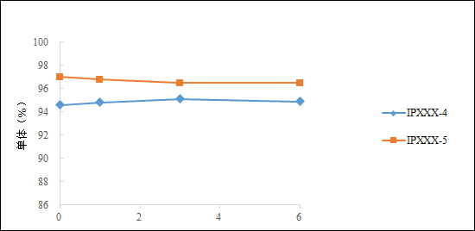
图3.2.S.7.3- 11单抗/原液加速条件（XXX℃ ± XXX℃）SEC纯度稳定性趋势图
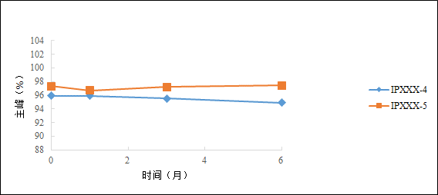
图3.2.S.7.3- 12单抗/原液加速条件（XXX℃ ± XXX℃）非还原型CE-SDS纯度稳定性趋势图
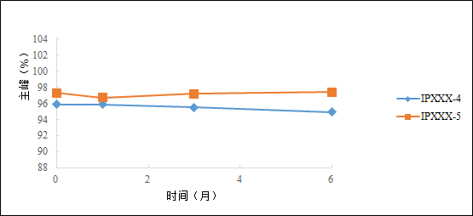
图3.2.S.7.3- 13单抗/原液加速条件（XXX℃ ± XXX℃）还原型CE-SDS纯度稳定性趋势图
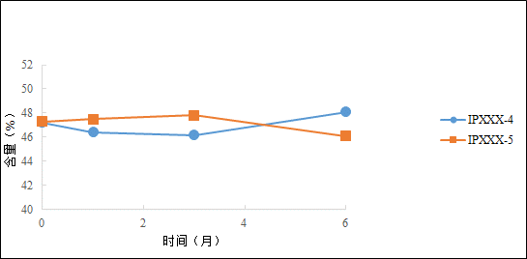
图3.2.S.7.3- 14单抗/原液加速条件（XXX℃ ± XXX℃）电荷变异体-酸性组分稳定性趋势图

图3.2.S.7.3- 15单抗/原液加速条件（XXX℃ ± XXX℃）电荷变异体-主峰稳定性趋势图
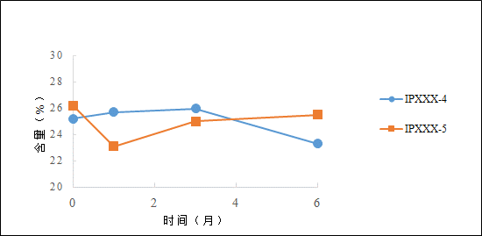
图3.2.S.7.3- 16单抗/原液加速条件（XXX℃ ± XXX℃）电荷变异体-碱性组分稳定性趋势图
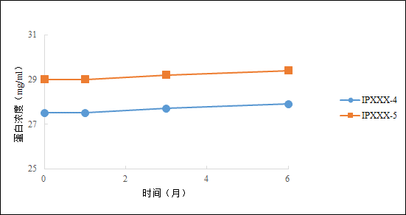
图3.2.S.7.3- 17单抗/原液加速条件（XXX℃ ± XXX℃）蛋白浓度稳定性趋势图
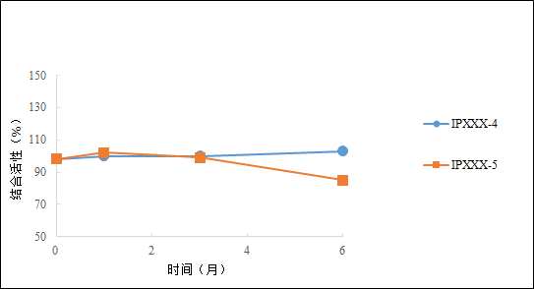
图3.2.S.7.3- 18单抗/原液加速条件（XXX℃ ± XXX℃）结合活性（ELISA）稳定性趋势图
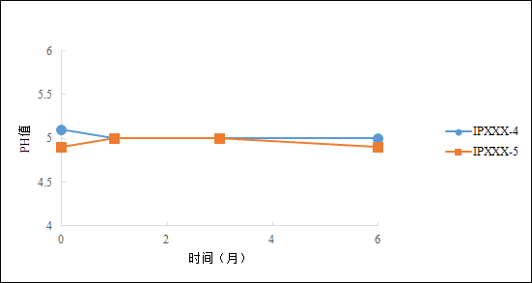
图3.2.S.7.3- 19单抗/原液加速条件（XXX℃ ± XXX℃）pH稳定性趋势图

3 单抗/原液影响因素研究
{{STRESS_STUDY_INTRO}}

3.1 单抗/原液影响因素研究结果

3.1.1 光照试验结果
{{STRESS_LIGHT_REFERENCE}}
{{STRESS_LIGHT_SUMMARY}}
表3.2.S.7.3- 6 IPXXX-4光照试验结果（25℃ ± 2℃/60%RH ± 5%RH，5000 Lux ± 500 Lux）
检测指标 |  | 光照组，时间（天）
 |  | 0 | 3 | 5 | 10
纯度（SEC-HPLC法，%） | 单体
 | 聚合体
纯度（非还原型CE-SDS法，%） | 主峰
 | 低分子量组分
纯度（还原型CE-SDS法，%） | （重链+轻链）%
 | 总体小峰
电荷变异体（CEX-HPLC法，%） | 酸性组分
 | 主峰
 | 碱性组分
结合活性（ELISA法，%）*
蛋白含量（UV法，mg/ml）
pH（pH值测定法）
颜色
澄清度
表3.2.S.7.3- 7 IPXXX-5光照试验结果（25℃ ± 2℃/60%RH ± 5%RH，5000 Lux ± 500 Lux）
检测指标 |  |  | 光照组，时间（天）
 |  |  | 0 | 3 | 5 | 10
纯度（SEC-HPLC法，%） |  | 单体
 |  | 聚合体
纯度（非还原型CE-SDS法，%） |  | 主峰
 |  | 低分子量组分
纯度（还原型CE-SDS法，%） |  | （重链+轻链）%
 |  | 总体小峰
电荷变异体（CEX-HPLC法，%） |  | 酸性组分
 |  | 主峰
 |  | 碱性组分
结合活性（ELISA法，%）*
蛋白含量（UV法，mg/ml）
pH（pH值测定法）
外观 | 颜色
 | 澄清度

3.1.2 振荡试验结果
{{STRESS_AGITATION_SUMMARY}}
表3.2.S.7.3- 8 IPXXX-4振荡试验结果（室温，300 rpm，避光）
检测指标 |  |  | 振荡组，时间（天）
 |  |  | 0 | 3 | 5
纯度（SEC-HPLC法，%） |  | 单体
 |  | 聚合体
纯度（非还原型CE-SDS法，%） |  | 主峰
 |  | 低分子量组分
纯度（还原型CE-SDS法，%） |  | （重链+轻链）%
 |  | 总体小峰
电荷变异体（CEX-HPLC法，%） |  | 酸性组分
 |  | 主峰
 |  | 碱性组分
结合活性（ELISA法，%）*
蛋白含量（UV法，mg/ml）
pH（pH值测定法）
外观 | 颜色
 | 澄清度
表3.2.S.7.3- 9 IPXXX-5振荡试验结果（室温，300 rpm，避光）
检测指标 |  |  | 振荡组，时间（天）
 |  |  | 0 | 3 | 5
纯度（SEC-HPLC法，%） |  | 单体
 |  | 聚合体
纯度（非还原型CE-SDS法，%） |  | 主峰
 |  | 低分子量组分
纯度（还原型CE-SDS法，%） |  | （重链+轻链）%
 |  | 总体小峰
电荷变异体（CEX-HPLC法，%） |  | 酸性组分
 |  | 主峰
 |  | 碱性组分
结合活性（ELISA法，%）*
蛋白含量（UV法，mg/ml）
pH（pH值测定法）
外观 | 颜色
 | 澄清度

3.1.3 冻融试验结果
{{STRESS_FREEZE_THAW_SUMMARY}}
表3.2.S.7.3- 10 IPXXX-4冻融试验结果（XXX℃）
检测指标 |  |  | 时间（循环）
 |  |  | 0 | 3 | 5
纯度（SEC-HPLC法，%） |  | 单体
 |  | 聚合体
纯度（非还原型CE-SDS法，%） |  | 主峰
 |  | 低分子量组分
纯度（还原型CE-SDS法，%） |  | （重链+轻链）%
 |  | 总体小峰
电荷变异体（CEX-HPLC法，%） |  | 酸性组分
 |  | 主峰
 |  | 碱性组分
结合活性（ELISA法，%）*
蛋白含量（UV法，mg/ml）
pH（pH值测定法）
外观 | 颜色
 | 澄清度
表3.2.S.7.3- 11 IPXXX-5冻融试验结果（XXX℃）
检测指标 |  |  | 时间（循环）
 |  |  | 0 | 3 | 5
纯度（SEC-HPLC法，%） |  | 单体
 |  | 聚合体
纯度（非还原型CE-SDS法，%） |  | 主峰
 |  | 低分子量组分
纯度（还原型CE-SDS法，%） |  | （重链+轻链）%
 |  | 总体小峰
电荷变异体（CEX-HPLC法，%） |  | 酸性组分
 |  | 主峰
 |  | 碱性组分
结合活性（ELISA法，%）*
蛋白含量（UV法，mg/ml）
pH（pH值测定法）
外观 | 颜色
 | 澄清度

3.1.4 高温试验结果
{{STRESS_HIGH_TEMPERATURE_SUMMARY}}
表3.2.S.7.3- 12 IPXXX-4高温试验结果（25℃ ± 2℃，60% RH ± 5% RH，避光）
检测指标 |  |  | 时间（天）
 |  |  | 0 | 3 | 5
纯度（SEC-HPLC法，%） |  | 单体
 |  | 聚合体
纯度（非还原型CE-SDS法，%） |  | 主峰
 |  | 低分子量组分
纯度（还原型CE-SDS法，%） |  | （重链+轻链）%
 |  | 总体小峰
电荷变异体（CEX-HPLC法，%） |  | 酸性组分
 |  | 主峰
 |  | 碱性组分
结合活性（ELISA法，%）*
蛋白含量（UV法，mg/ml）
pH（pH值测定法）
外观 | 颜色
 | 澄清度
表3.2.S.7.3- 13 IPXXX-5高温试验结果（25℃ ± 2℃，60% RH ± 5% RH，避光）
检测指标 |  |  | 时间（天）
 |  |  | 0 | 3 | 5
纯度（SEC-HPLC法，%） |  | 单体
 |  | 聚合体
纯度（非还原型CE-SDS法，%） |  | 主峰
 |  | 低分子量组分
纯度（还原型CE-SDS法，%） |  | （重链+轻链）%
 |  | 总体小峰
电荷变异体（CEX-HPLC法，%） |  | 酸性组分
 |  | 主峰
 |  | 碱性组分
结合活性（ELISA法，%）*
蛋白含量（UV法，mg/ml）
pH（pH值测定法）
外观 | 颜色
 | 澄清度

3.1.5 pH试验结果
{{STRESS_PH_SUMMARY}}
表3.2.S.7.3- 14 IPXXX-4 低pH试验结果（25℃ ± 2℃，60% RH ± 5% RH，pH=XXX）
检测指标 |  |  | 时间（天）
 |  |  | 0 | 1 | 3 | 5
纯度（SEC-HPLC法，%） |  | 单体
 |  | 聚合体
纯度（非还原型CE-SDS法，%） |  | 主峰
 |  | 低分子量组分
纯度（还原型CE-SDS法，%） |  | （重链+轻链）%
 |  | 总体小峰
电荷变异体（CEX-HPLC法，%） |  | 酸性组分
 |  | 主峰
 |  | 碱性组分
结合活性（ELISA法，%）*
蛋白含量（UV法，mg/ml）
pH（pH值测定法）
外观 | 颜色
 | 澄清度
表3.2.S.7.3- 15 IPXXX-5 低pH试验结果（25℃ ± 2℃，60% RH ± 5% RH，pH=XXX）
检测指标 |  |  | 时间（天）
 |  |  | 0 | 1 | 3 | 5
纯度（SEC-HPLC法，%） |  | 单体
 |  | 聚合体
纯度（非还原型CE-SDS法，%） |  | 主峰
 |  | 低分子量组分
纯度（还原型CE-SDS法，%） |  | （重链+轻链）%
 |  | 总体小峰
电荷变异体（CEX-HPLC法，%） |  | 酸性组分
 |  | 主峰
 |  | 碱性组分
结合活性（ELISA法，%）*
蛋白含量（UV法，mg/ml）
pH（pH值测定法）
外观 | 颜色
 | 澄清度
表3.2.S.7.3- 16 IPXXX-4 高pH试验结果（25℃ ± 2℃，60% RH ± 5% RH，pH= XXX）
检测指标 |  |  | 时间（天）
 |  |  | 0 | 1 | 3 | 5
纯度（SEC-HPLC法，%） |  | 单体
 |  | 聚合体
纯度（非还原型CE-SDS法，%） |  | 主峰
 |  | 低分子量组分
纯度（还原型CE-SDS法，%） |  | （重链+轻链）%
 |  | 总体小峰
电荷变异体（CEX-HPLC法，%） |  | 酸性组分
 |  | 主峰
 |  | 碱性组分
结合活性（ELISA法，%）*
蛋白含量（UV法，mg/ml）
pH（pH值测定法）
外观 | 颜色
 | 澄清度
表3.2.S.7.3- 17 IPXXX-5 高pH试验结果（25℃ ± 2℃，60% RH ± 5% RH，pH= XXX）
检测指标 |  |  | 时间（天）
 |  |  | 0 | 1 | 3 | 5
纯度（SEC-HPLC法，%） |  | 单体
 |  | 聚合体
纯度（非还原型CE-SDS法，%） |  | 主峰
 |  | 低分子量组分
纯度（还原型CE-SDS法，%） |  | （重链+轻链）%
 |  | 总体小峰
电荷变异体（CEX-HPLC法，%） |  | 酸性组分
 |  | 主峰
 |  | 碱性组分
结合活性（ELISA法，%）*
蛋白含量（UV法，mg/ml）
pH（pH值测定法）
外观 | 颜色
 | 澄清度

3.1.6 氧化试验结果
{{STRESS_OXIDATION_SUMMARY}}
表3.2.S.7.3- 18 IPXXX-4氧化试验结果（含0.3%H₂O₂，25℃ ± 2℃，60% RH ± 5% RH）
检测指标 |  |  | 时间（小时）
 |  |  | 0 | 4 | 8 | 24
纯度（SEC-HPLC法，%） |  | 单体
 |  | 聚合体
纯度（非还原型CE-SDS法，%） |  | 主峰
 |  | 低分子量组分
纯度（还原型CE-SDS法，%） |  | （重链+轻链）%
 |  | 总体小峰
电荷变异体（CEX-HPLC法，%） |  | 酸性组分
 |  | 主峰
 |  | 碱性组分
结合活性（ELISA法，%）*
蛋白含量（UV法，mg/ml）
pH（pH值测定法）
外观 | 颜色
 | 澄清度
表3.2.S.7.3- 19 IPXXX-4氧化试验结果（含0.3%H₂O₂，25℃ ± 2℃，60% RH ± 5% RH）
检测指标 |  |  | 时间（小时）
 |  |  | 0 | 4 | 8 | 24
纯度（SEC-HPLC法，%） |  | 单体
 |  | 聚合体
纯度（非还原型CE-SDS法，%） |  | 主峰
 |  | 低分子量组分
纯度（还原型CE-SDS法，%） |  | （重链+轻链）%
 |  | 总体小峰
电荷变异体（CEX-HPLC法，%） |  | 酸性组分
 |  | 主峰
 |  | 碱性组分
结合活性（ELISA法，%）*
蛋白含量（UV法，mg/ml）
pH（pH值测定法）
外观 | 颜色
 | 澄清度

3.2 单抗/原液影响因素研究结论
{{FINAL_STABILITY_CONCLUSION}}

